Содержание

ОБЩАЯ ИНФОРМАЦИЯ 2

Тема занятия 2

Цели и задачи 2

Ожидаемый результат 2

Структура занятия 3

ОПИСАНИЕ ЗАНЯТИЯ 4

# ОБЩАЯ ИНФОРМАЦИЯ

### Тема занятия

### Word Jumble.

**Цели и задачи:**

* Познакомиться с одним из кассовых типов игр
* Научиться использовать полученные знания для создания игры по предварительным данным
* Рассмотреть алгоритм «перемешивания» букв в словах

**По результатам занятия слушатель будет знать:**

* Как перемешать буквы в словах в С++, используя объект-строку

**По результатам занятия слушатель будет уметь:**

* Работать с объектами-строками
* Использовать цикл for для работы алгоритма «сортировки» и «перемешивания» букв в строке

### Структура занятия

|  |  |  |  |  |  |
| --- | --- | --- | --- | --- | --- |
| **Тайминг занятия** | |  |  |  | Таблица 1 |
| № | Этапы | Что делает преподаватель | Что делает Слушатель | Время | Общее время |
| 1 | Приветственное слово преподавателя |  |  | 5 мин. | 5 мин. |
| 2 | Повторение пройденного |  |  | 5 мин. | 40 мин. |
| 3 | Теоретическая часть |  |  | 30 мин. |
| 4 | Вопросы по теоретической части |  |  | 5 мин. |
|  | *Перерыв* |  |  | 15 мин. | 15 мин. |
| 5 | Практическая часть |  |  | 40 мин. | 45 мин. |
| 6 | Рефлексия и вопросы |  |  | 5 мин. |

# ОПИСАНИЕ ЗАНЯТИЯ

**Практическая часть**

«Словомеска» (Word Jumble) - это игра-головоломка, в которой компьютер загадывает слово, перемешивая его буквы в случайном порядке. Чтобы выиграть партию, пользователь должен угадать слово. Если пользователь затрудняется, то может запросить у программы подсказку.

Хотя головоломки обычно не попадают в число топовых игр, крупнейшие компании продолжают их выпускать. Почему? Оказывается, это выгодно. Головоломки не тянут на игровой блокбастер, но стабильно пользуются тросом. Многие геймеры (как играющие эпизодически, так и самые завзятые) не могут оторваться от таинства качественно сработанной головоломки. При этом разработка головоломок обходится гораздо дешевле, чем программирование крупнома01Jтабных игр, для чего требуется нанимать целые команды специалистов и тратить не один год.

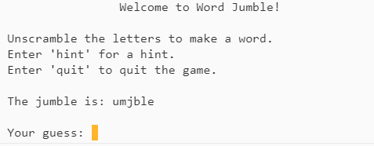

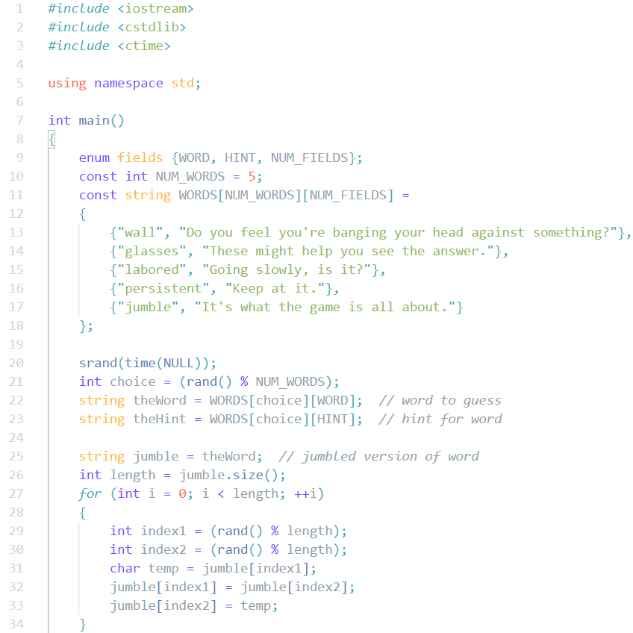

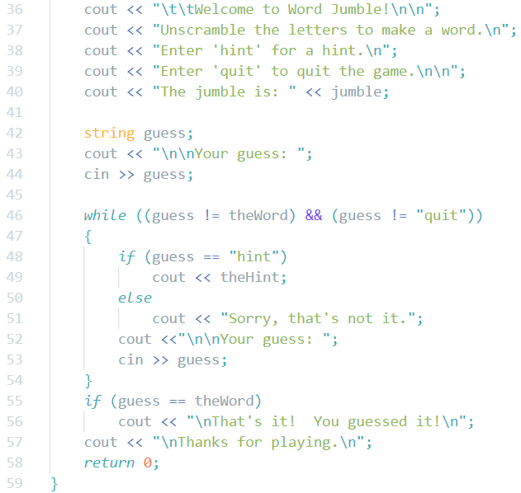

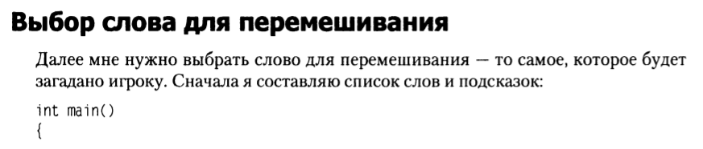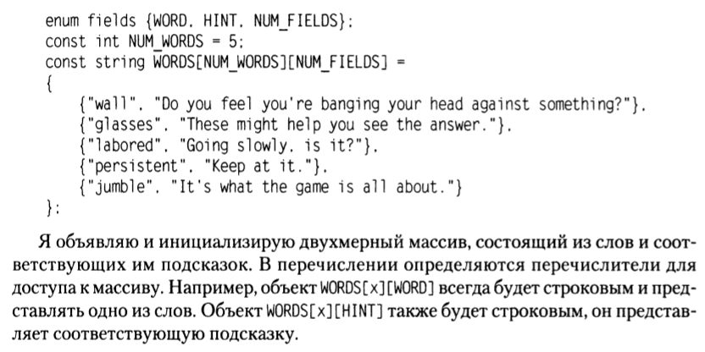

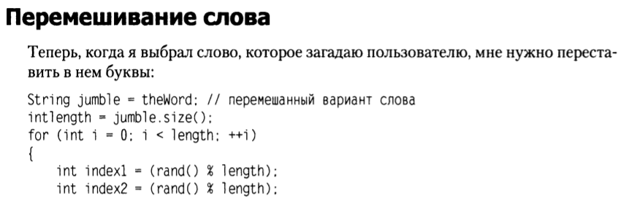

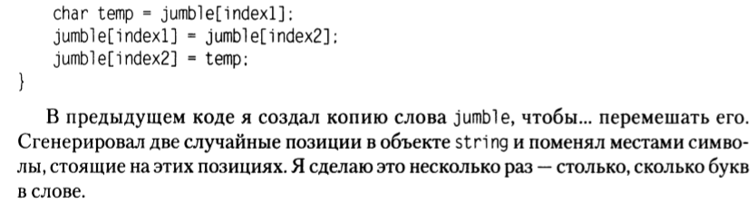

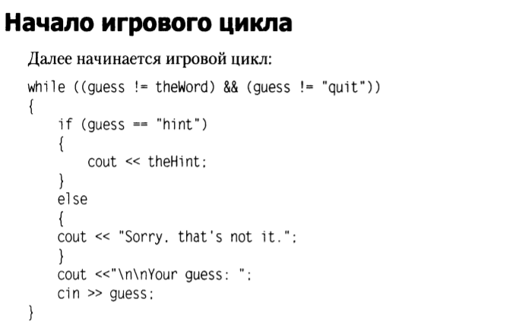

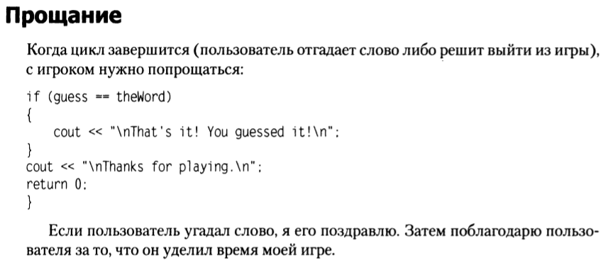

(Файл с кодом лежит в папке code/)